CREACION DE GUIAS

Como realizar guias para recolecta y entraga de paquetes.

En este manual se detalla el uso del sistema de creacion de guias para la recolecta y entrega de paquetes con los servicios de ILG Supply Chain

# Ingreso

Para el uso de la plataforma previamente de debe contar con un usuario y contraseña para poder accesar al sistema.

La direccion web del sistema es <http://online.ilgsupplychain.com/>

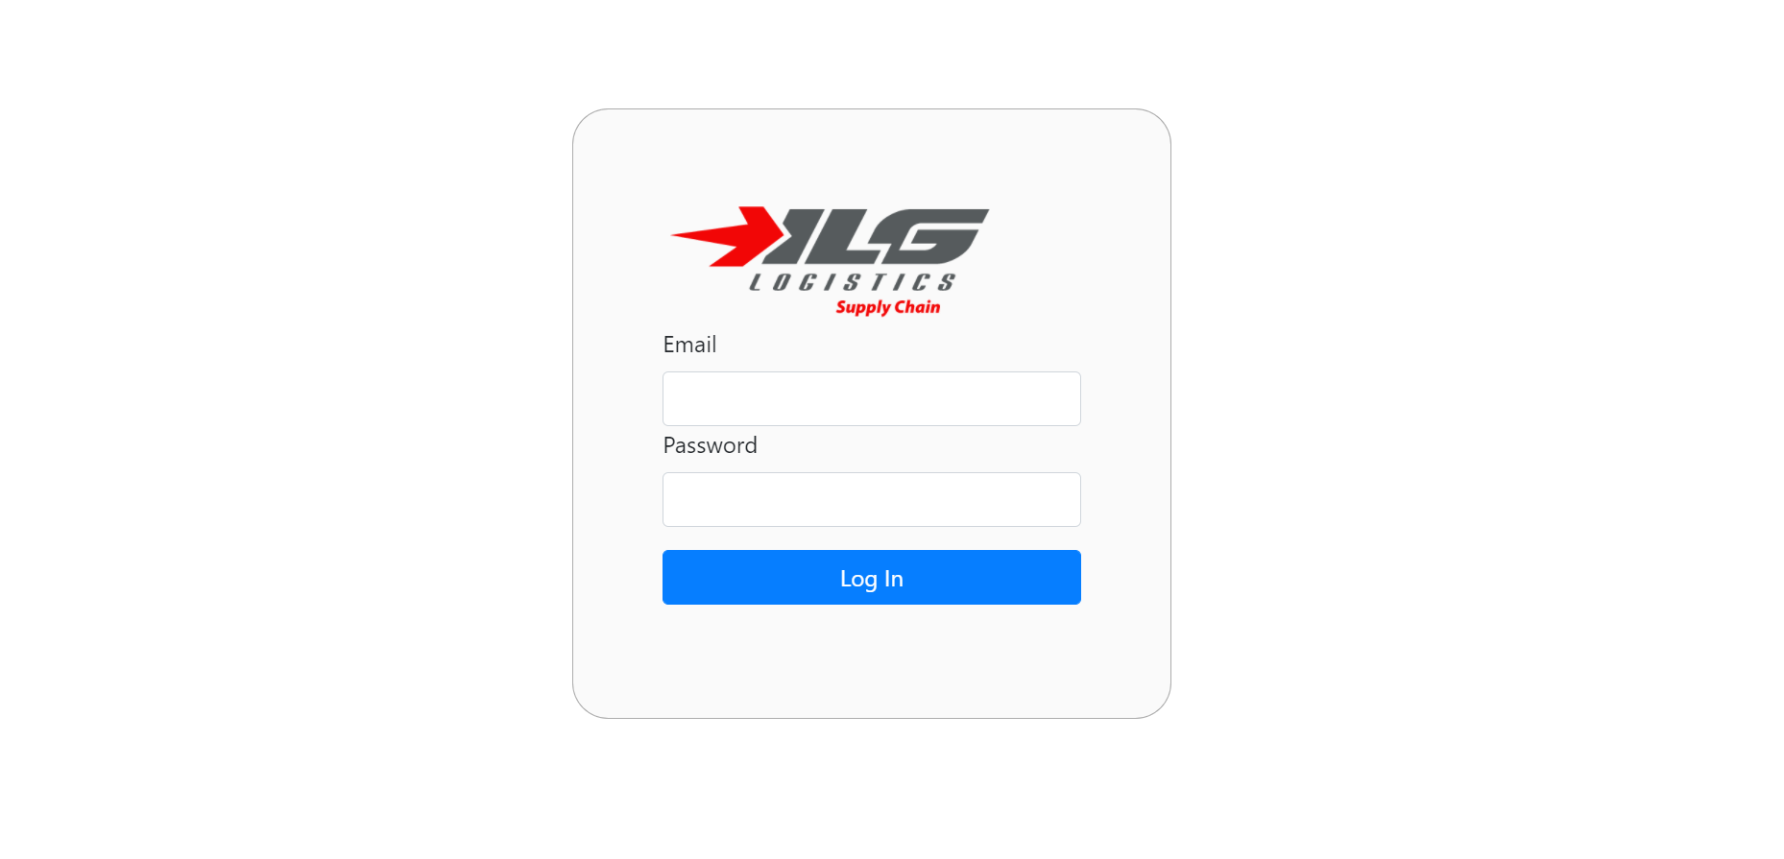

## Solicitud y uso de credenciales

Los credenciales deben ser unicos por usuario, no se debe compartir contraseñas. El uso correcto de los credenciales es el usuario, en cada solicitud se registra el usuario logiado y es el responsable de tener la mercaderia lista para la recoleccion.

La mercaderia debe de estar envalada y con su correspondiente nuemero de guia.

# Como crear una solicitud

Existen varios tipos de trabajos (Entregas B2B, B2C, Tienda a Tienda) según este habilitado para cada cliente. Para realizar una soliciud de trabajo el primer paso sera seleccionar el tipo de entrega que se requiere.

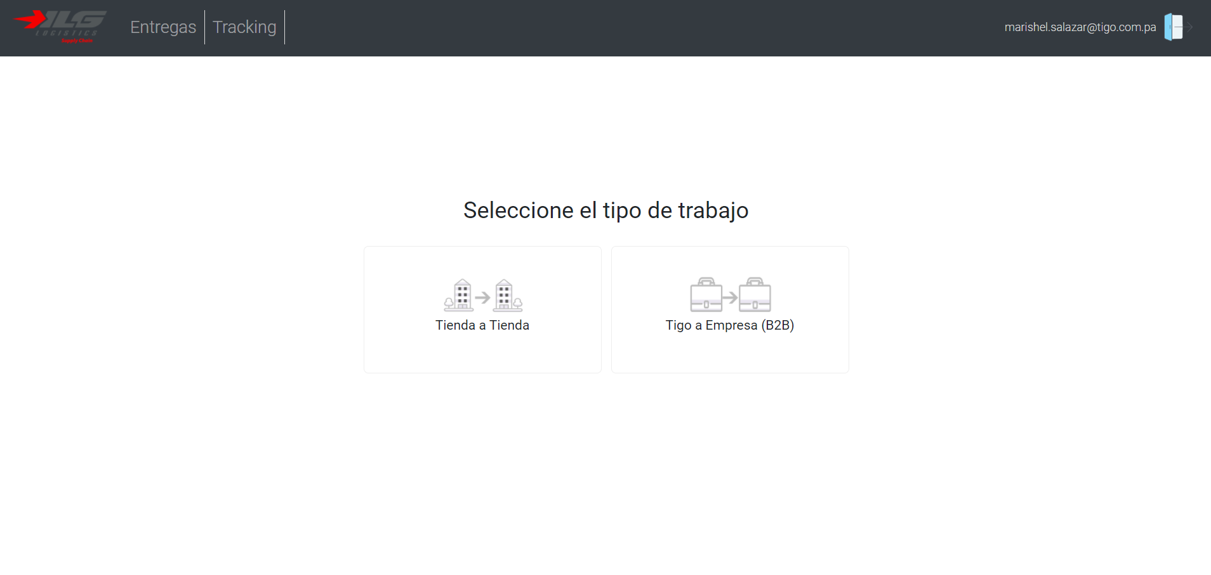

## **Entregas Tienda a Tienda**

Este tipo de entrega como su nombre lo indica es para solicitudes entre tiendas de nuestros clientes. Las tiendas y sus direcciones son previamente cargadas en nuestro sistema para facilitar el proceso de creación de solicitudes.

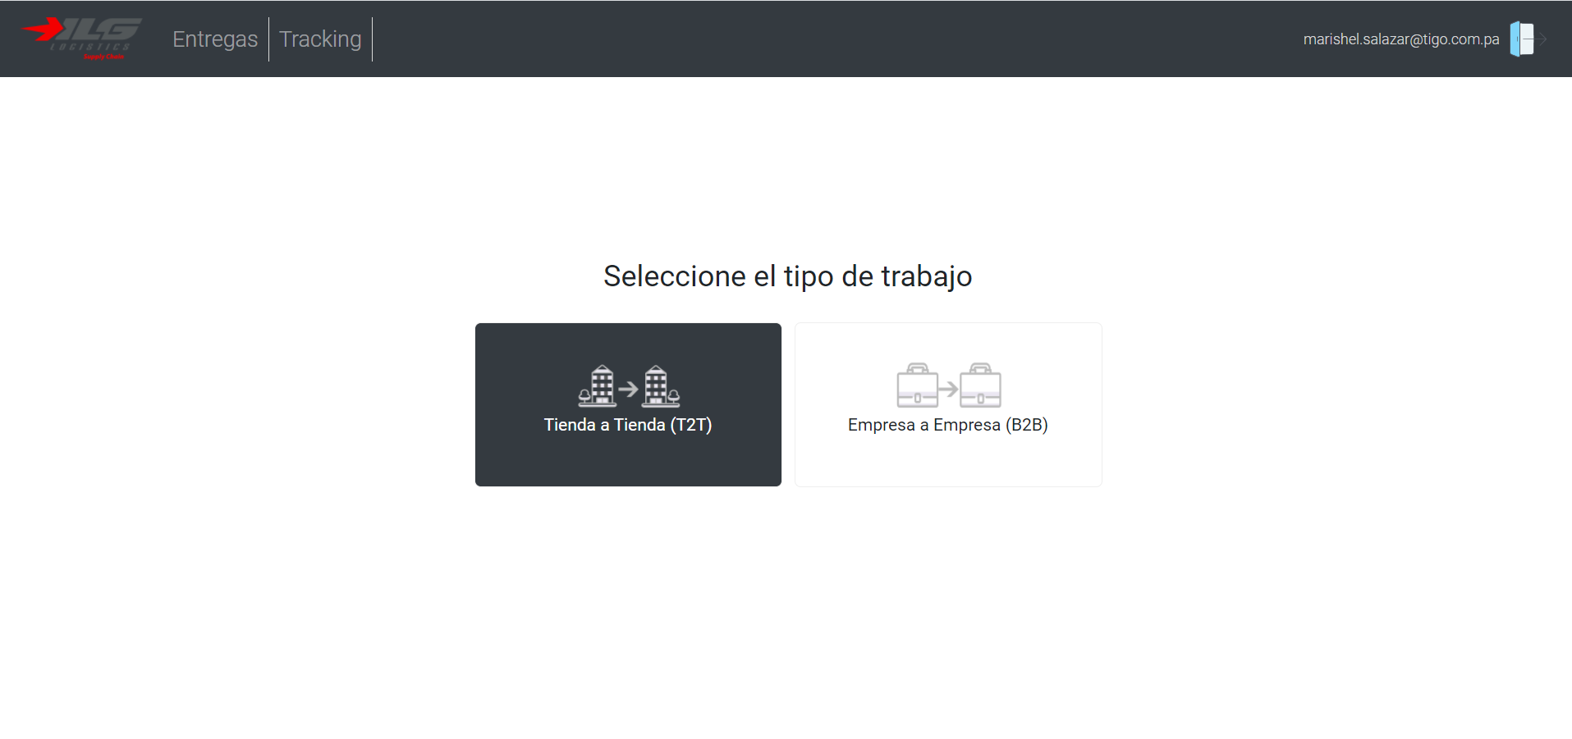

Luego de seleccionar el tipo de entrega se deben completar los datos solicitados en el formulario. La tienda a la cual se registró el usuario aparecerá por defecto como el punto de origen (Recolecta de los paquetes a enviar), sin embargo, el usuario puede crear una solicitud para recoger en otro origen (Otra tienda diferente a la registrada).

Por defecto se cargan los datos de contacto de la tienda, previamente configurados.

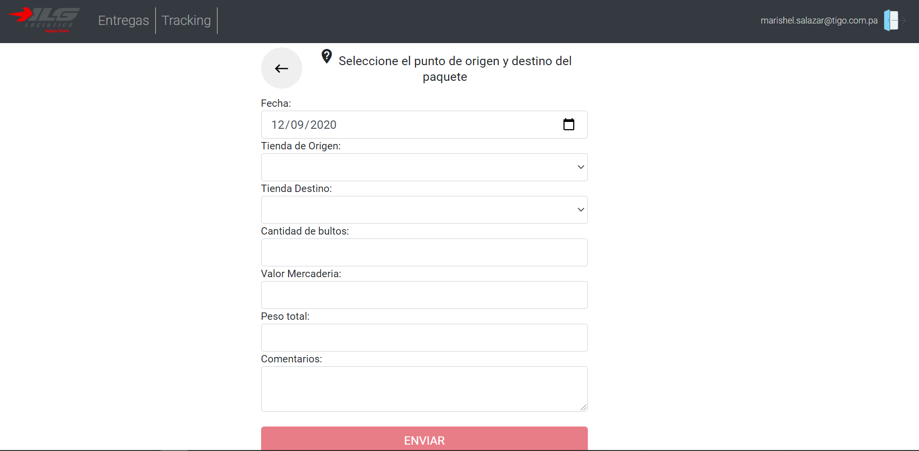

Al llenar los datos solicitados se mostrará un mensaje con el número de tracking asignado para el trabajo.

## Solicitudes de Negocio a Negocio (B2B)

Este tipo de entregas son entregas de negocio a negocio, se deben completar mas campos relacionados con el destinatario, por ejemplo, Nombre Empresa, Contacto, Teléfono.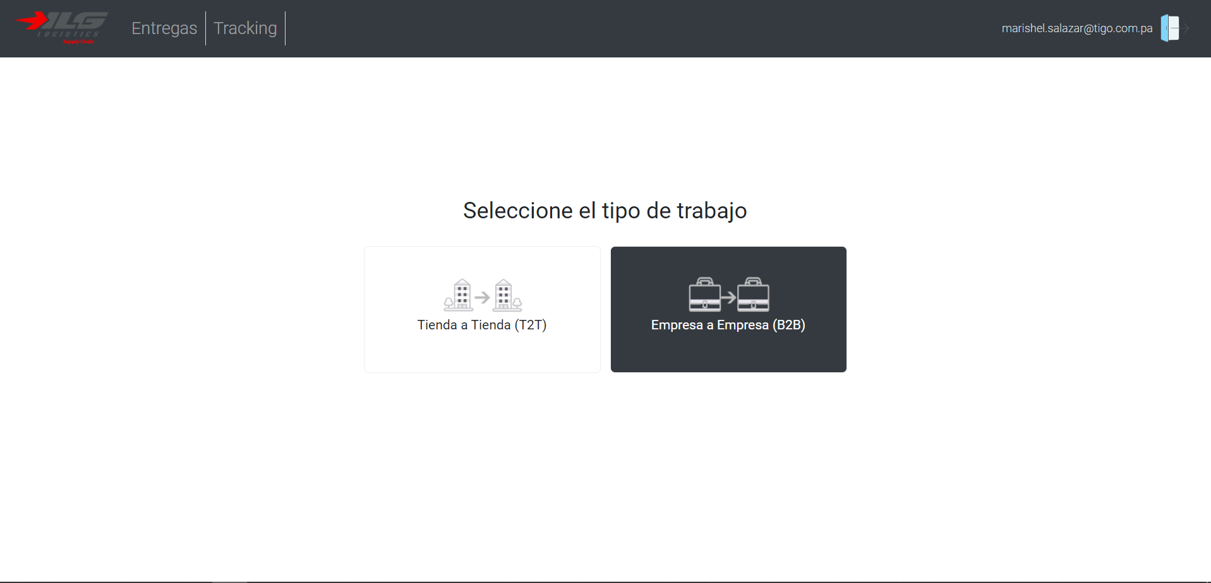

A continuación, se detallan los datos de a completar:

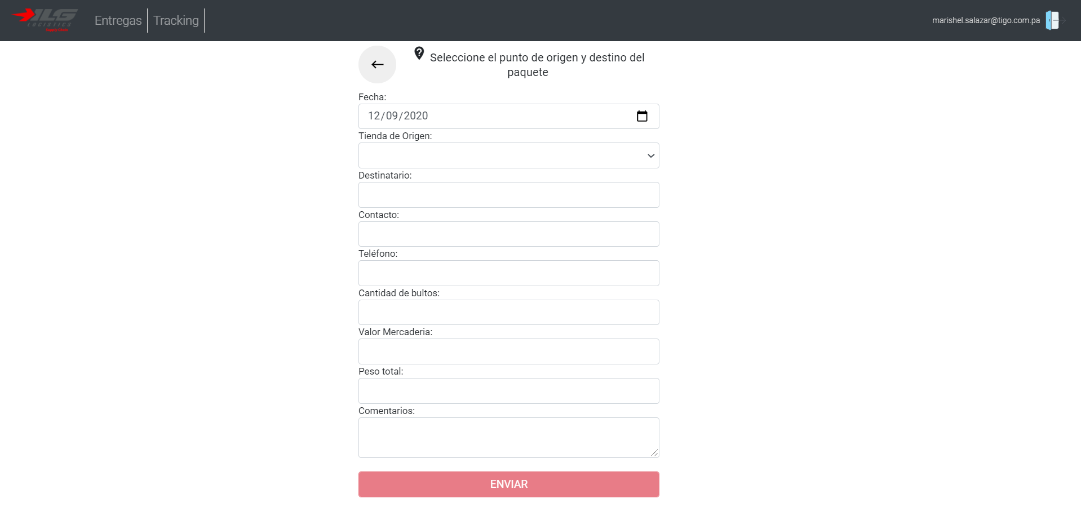

NOTA:

**Al entregar y recibir paquetes se debe de firmar en el dispositivo del conductor. Para cada trabajo se enviará la evidencia al correo del usuario que creo la solicitud y al destinatario con sus respectivas fotografías y firma de comprobante de entrega. Si no se firma el trabajo constara como evidencia las fotografías, esta es la constancia de ILG de que la mercadería fue entregada.**

# Seguimiento de paquete

Para el seguimeitno de paquetes, el sistema cuenta con dos opciones:

* Notificaciones via correo electronico
* Consulta de seguimiento

La consulta de seguimiento se realiza el la opcion de menu llamada “Tracking”

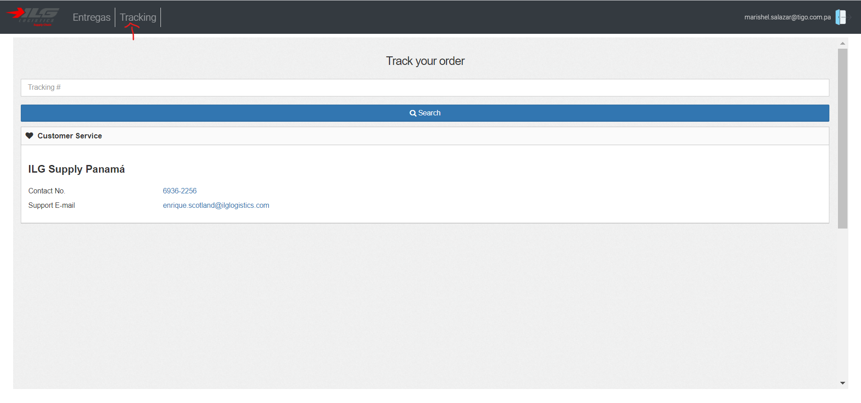

Allí se debe colocar el numero de guia proporcionada al crear la guia, el sistema le indicara el estatus de la tarea. ( Informacion recibida, En proceso, Recolectada, Entregada, Fallo)